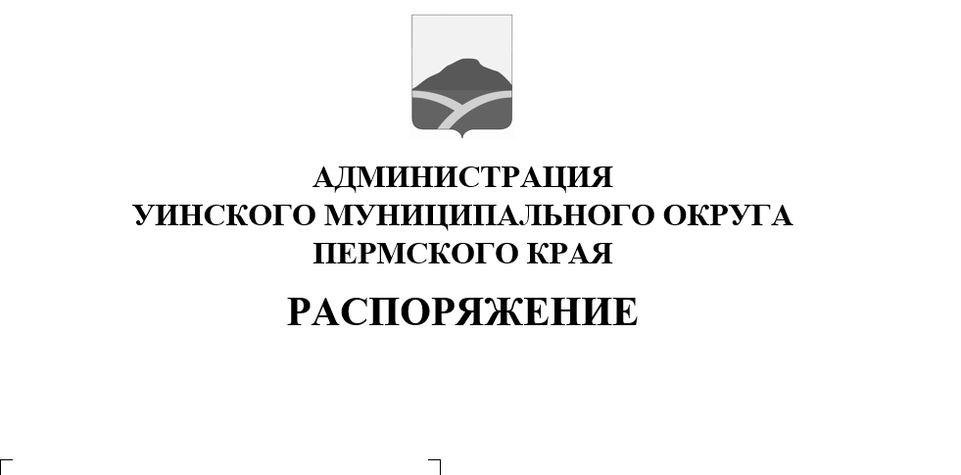
06.03.2026 259-01-01-03-31
О внесении изменений в распоряжение администрации Уиинского муниципального округа от 02.07.2024 № 259-01-04-134 «Об утверждении Порядка осуществления внутреннего финансового аудита в администрации Уинского муниципального округа, подведомственных учреждениях»
В соответствии со статьей 160.2-1 Бюджетного кодекса Российской Федерации, федеральными стандартами внутреннего финансового аудита, утвержденными приказами Министерства финансов Российской Федерации от 18.12.2019 №237н, 21.11.2019 №196н, 21.11.2019 №195н, 05.08.2020 №160н, 22.05.2020 №91н, 01.09.2021 №120н. Внести в распоряжение администрации Уинского муниципального округа Пермского края от 02.07.2024 № 259-01-04-134 «Об утверждении Порядка осуществления внутреннего финансового аудита в администрации Уинского муниципального округа, подведомственных учреждениях» внести следующие изменения:
- Внести изменения в Порядок осуществления финансового аудита в администрации Уинского муниципального округа, подведомственных учреждений, утвержденный распоряжением администрации Уинского муниципального округа от 02.07.2024 № 259-01-04-134
1.1.Пункт 1.2. Порядка исключить;
1.2 .Пункт 1.3 подпункт «б» Порядка исключить;
1.3.В пункте 2.2. Порядка исключить слова "на 2024 год в срок до 8 июля 2024 года»;
1.4.Пункт 2.3 изложить в следующей редакции «Перечень планируемых аудиторских мероприятий включает не менее двух мероприятий в год».
1.5.Приложение 5 к Порядку изложить в редакции согласно приложению к настоящему распоряжению
2.Настоящее распоряжение вступает в силу с даты размещения в сетевом издании – официальном сайте администрации Уинского муниципального округа Пермского края (http://uinsk.ru).
3.Контроль за исполнением настоящего распоряжения возложить на руководителя аппарата администрации Уинского муниципального округа Пермского края.

Глава муниципального округа-
глава администрации Уинского
муниципального округа А.Н. Зелёнкин

